ОТДЕЛЕНИЕ СОЦИАЛЬНОЙ РЕАБИЛИТАЦИИ
Материально-техническое обеспечение предоставления социальных услуг

В отделении располагаются две квартиры семейного типа для социализации детей-инвалидов и детей с ограниченными возможностями к самостоятельной жизни вне интерната, в которых проживают воспитанники от 10 до 18 лет.
Квартиры включают:
учебные классы (игровые комнаты), в которых воспитанники занимаются согласно учебного плана, а в свободное время занимаются досуговой деятельностью или в кружках по интересам, классы укомплектованы всем необходимым: мебель, техника, методические и игровые пособия.
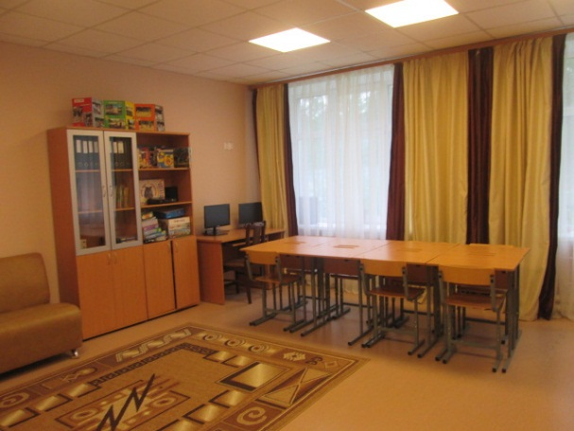
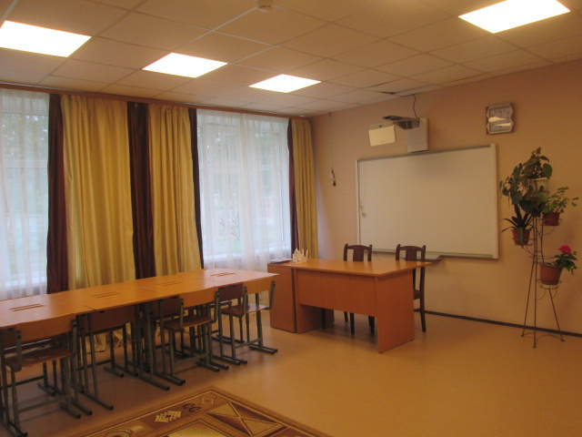

В каждой квартире по две спальни, на 4 воспитанника каждая.
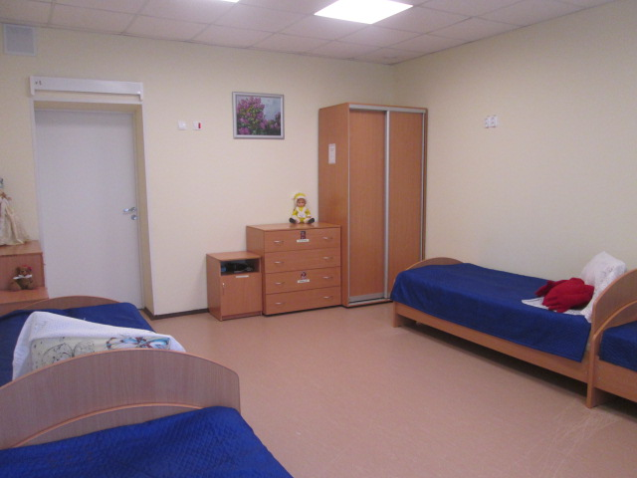
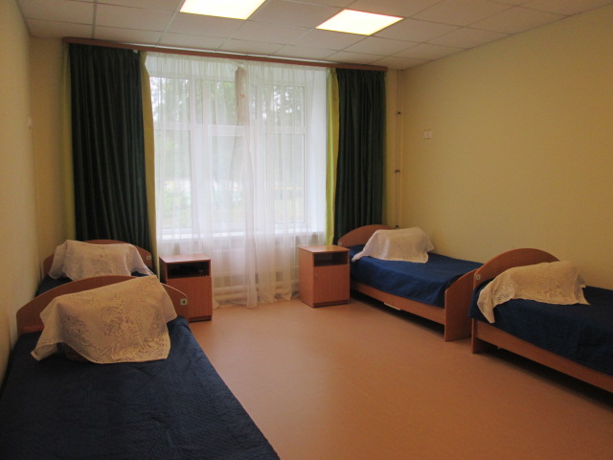

Свободное время и досуговую деятельность ребята любят проводить в гостиных оборудованных мягкой мебелью, телевизорами и холле в котором имеется интерактивная доска. В каждой семейной квартире свой отдельный вход – как в семье с уютной раздевалкой, где ребята могут спокойно переодеться и положить свои вещи в индивидуальный шкафчик.
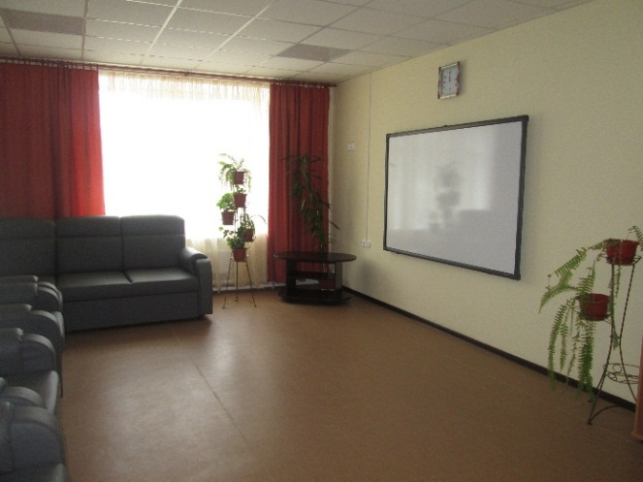
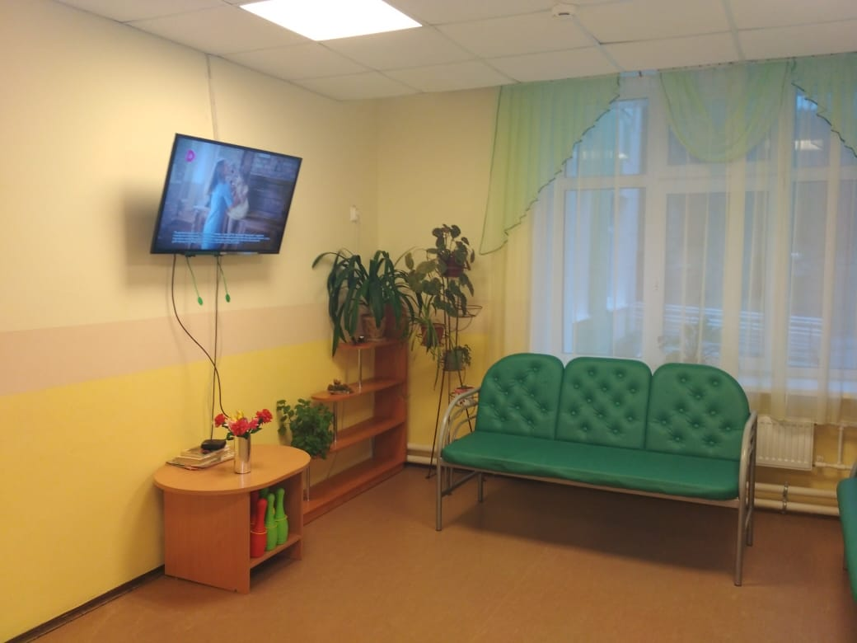
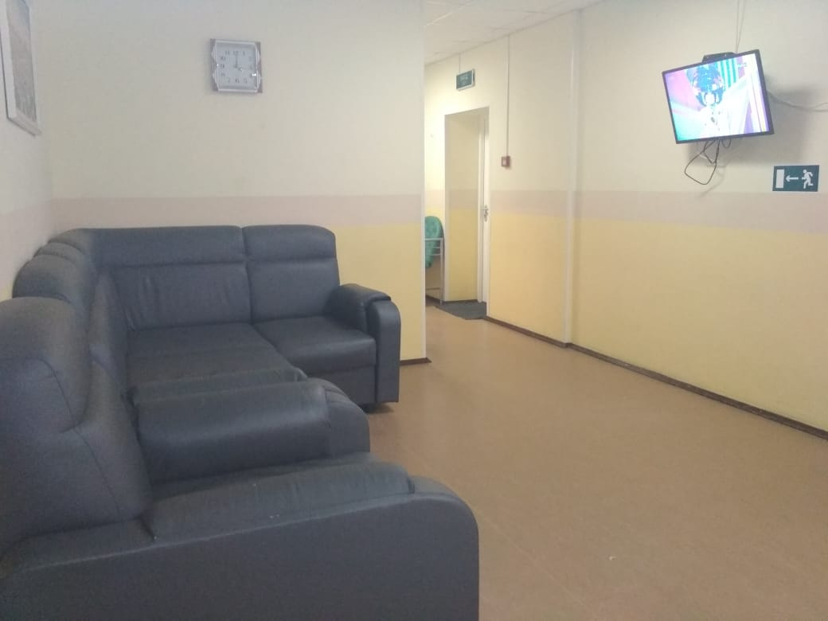
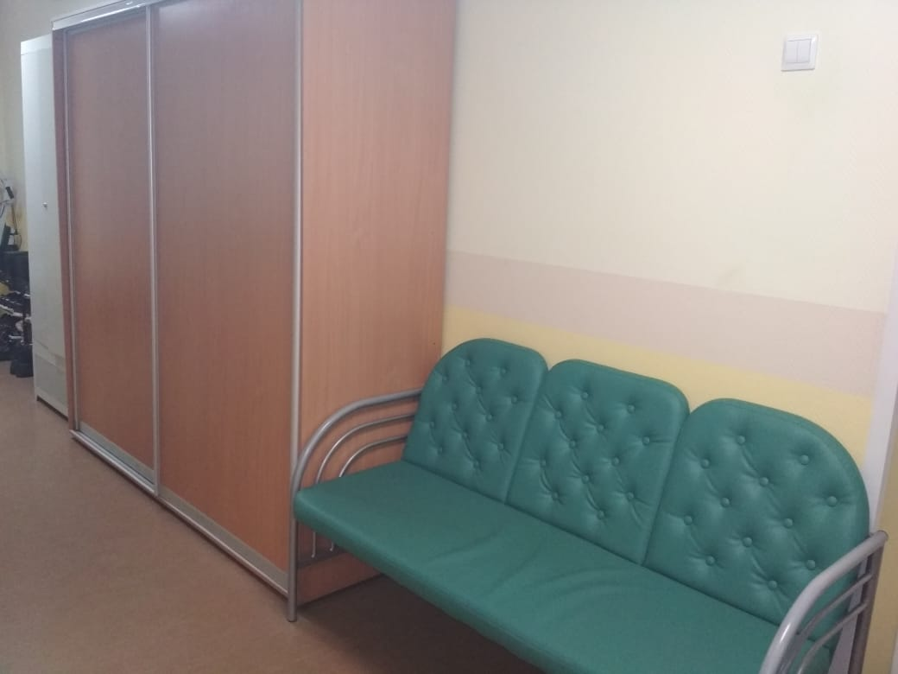

Для приёма и приготовления пищи имеются буфетные-столовые, оборудованные всем необходимым.
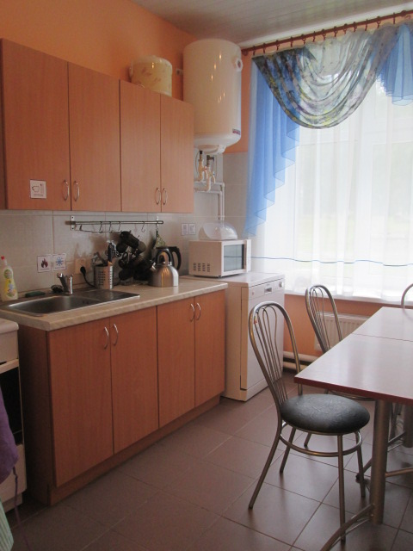
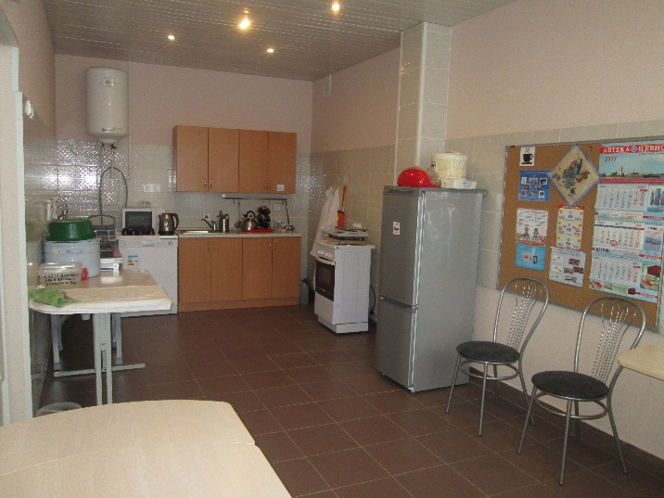

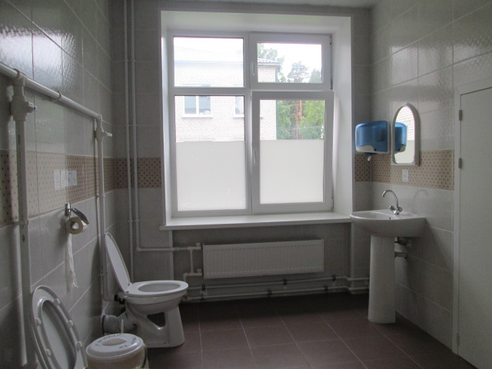
Для воспитанников разного пола в каждой квартире имеются туалетные комнаты и душевые
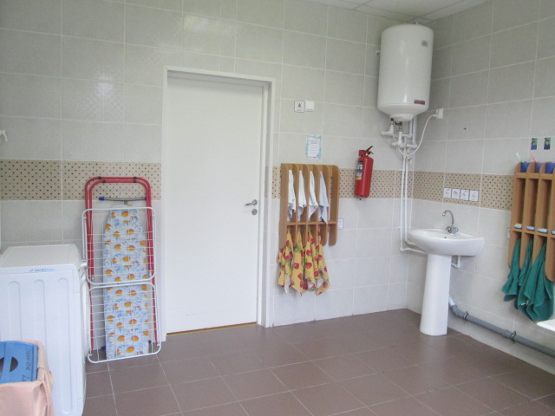

Для занятий с педагогами дополнительного образования на отделении работают следующие кабинеты:

Кабинет логопеда, оснащён специальным оборудованием, позволяющим развивать у детей с нарушением речедвигательной функции: артикуляционный аппарат, звукопроизношение, постановку диафрагмального дыхания, развивать тактильное восприятие, значительно пополнять словарный запас и значительно расширить лексическое значение слов. Кабинет оборудован логотерапевтическим комплексом биологической обратной связи (БОС).
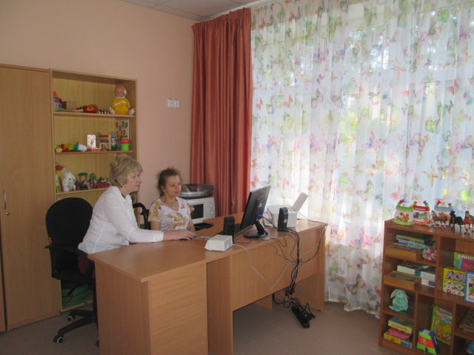
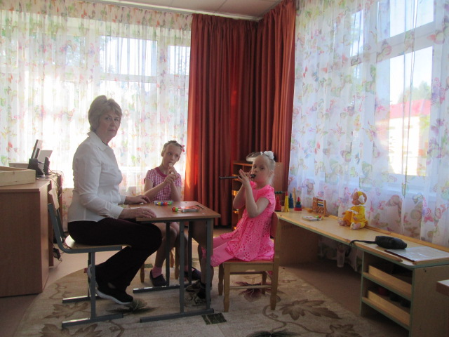

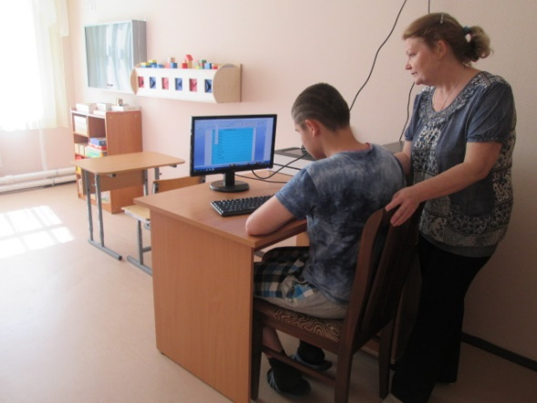
Кабинет педагога-психолога и кабинет релаксации, имеется оборудование для создания психологически благоприятных условий для сохранения здоровья и полноценного развития личности ребёнка: сенсорная тропа для ног, воздушно-пузырьковая колонна, весёлый фонтан, полусфера из разноцветных зеркал ПСЦ, зебра – 100 световая пушка для зеркального шара/полусферы, занавес мерцающий 60 нитей, с источником света ФОС-50 и металлическим гребнем, проектор «БОЛИД», колесо спецэффектов твёрдое, прибор динамической заливки света «Плазма -250», «Жар-птица», комплект потолка «звёздное небо» из 10 плиток с анимационным эффектом «метеориты», свитчер-12, пульт управления световым оборудованием, напольный ковёр «звёздное небо», тактильная панель с музыкальными инструментами, двухсторонняя тактильная панель, большая светозвуковая панель «Бесконечность», столик для рисования песком «Радуга», тактильные ячейки, колесо спецэффектов, панель интерактивная "Цветные фигуры", панель интерактивная световая "Разноцветная гроза", панель светозвуковая "Бесконечность". Кабинет оборудован КОМПЛЕКСОМ биологической обратной связи.

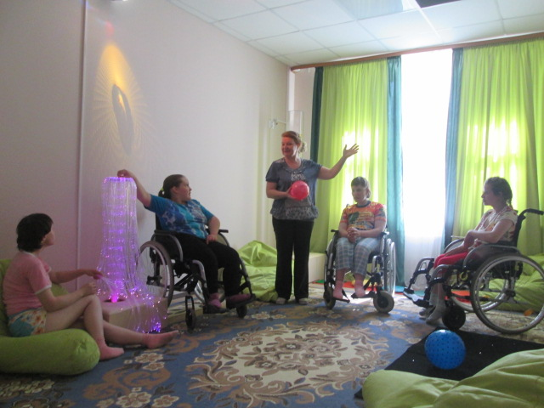

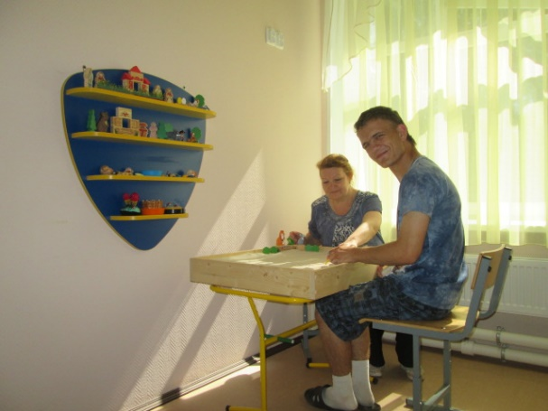

Творческая мастерская. Это кабинет, в котором педагог дополнительного образования проводит индивидуальные или подгрупповые коррекционно-развивающие занятия по декоративно-прикладному творчеству и изодеятельности. В процессе таких занятий у детей развивается творческое воображение и фантазия, мелкая моторика и сенсорные ощущения, дети учатся всматриваться и наблюдать, выражать свои чувства на символическом и вербальном уровне. Благодаря творчеству у детей снижается тревожность, снимаются мышечные зажимы, происходит эмоциональная разрядка. Кабинет оснащен всем необходимым оборудованием и мебелью для занятий декоративно-прикладным творчеством и изодеятельностью, дидактическими материалами и пособиями.
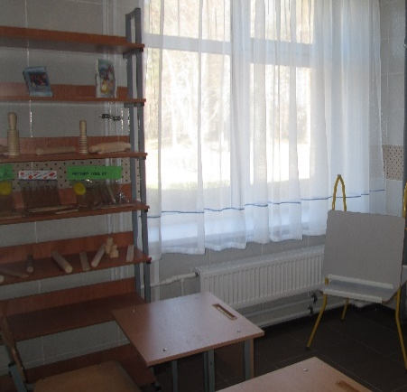
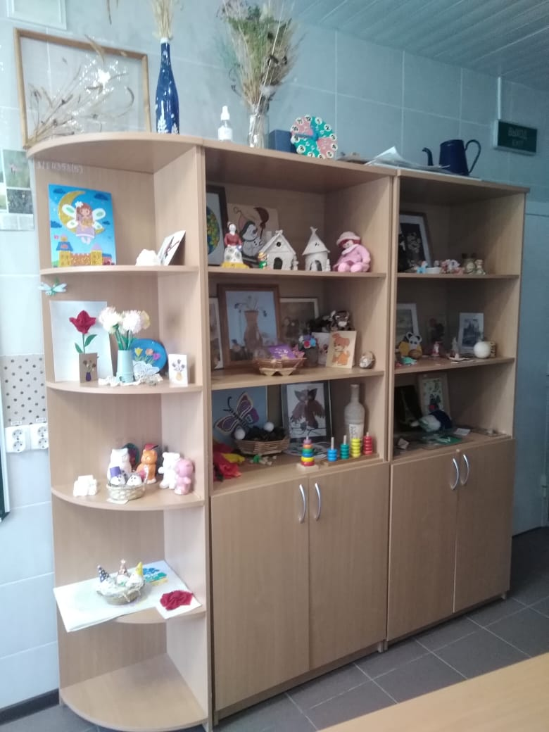

Швейная мастерская. В этом кабинете дети обучаются трудовым навыкам, здесь созданы все условия для проведения мероприятий по обучению доступным трудовым и начальным профессиональным навыкам, восстановлению личностного и социального статуса, а также участия детей в трудовой деятельности. Швейная мастерская разделена на практическую и теоритическую зоны, которые в полном объёме оборудованы и оснащены всем необходимым: мебелью, техникой, учебными и методическими пособиями: машина швейная BERNINA 380, машина швейная Brother, оверлок Janome, оверлок JUKI МО-735, отпариватель Philips, устройство для сшивания "Rapid" 106, раздвижной портновский манекен для женской фигуры, зеркало настенное, доска гладильная, а также имеется вся необходимая мебель, пособия и материалы для работы.
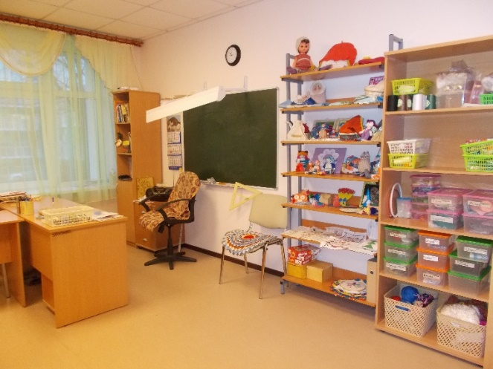
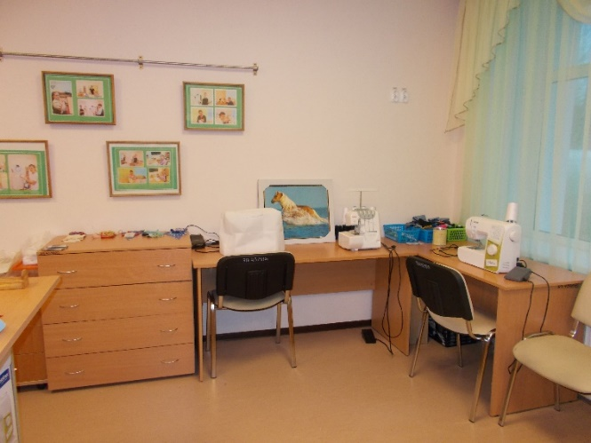

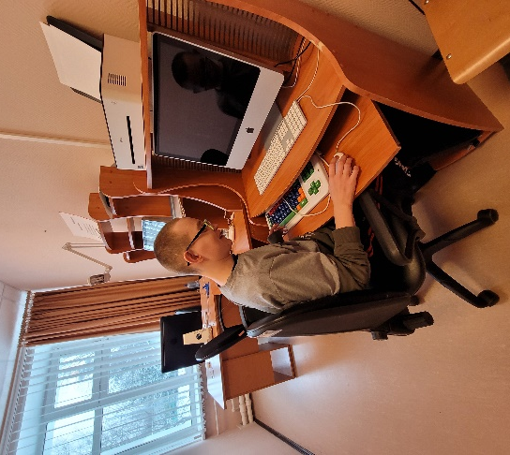
Кабинет информационно-коммуникационных технологий. В этом кабинете воспитанники осваивают компьютерную грамотность: учатся работать на компьютере, набирать тексты, составлять презентации, находить необходимую информацию в сети «интернет». Кабинет укомплектован всем необходимым: компьютеры в комплектах, принтер, веб камеры, мультимедийный проектор Нitachi CP-X1, видеокамера, фотоаппарат цифровой Canon, мебелью и демонстрационным материалом.

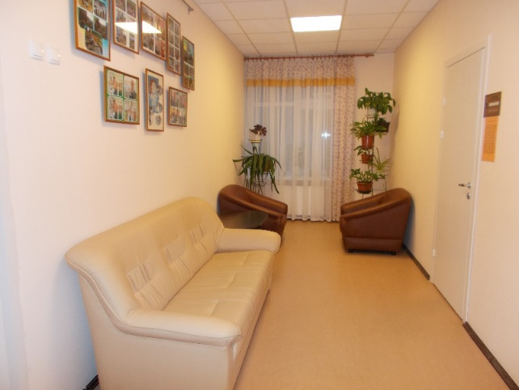
Комната для родителей. Для комфортного общения родителей (законных представителей) с их детьми, лечащим доктором в учреждении функционирует комната для родителей. Комната светлая, уютная и просторная, имеется мягкая мебель, журнальный столик и вешалка для одежды.

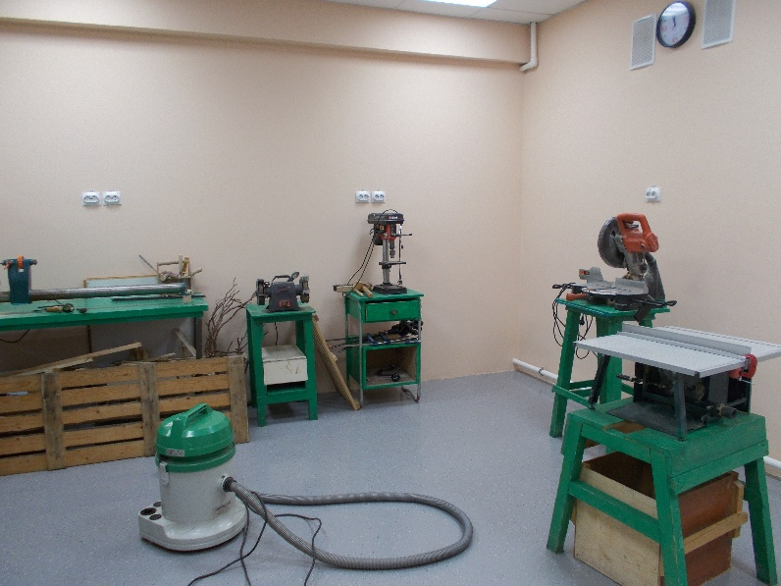
Столярная мастерская. Мастерская находится в отдельном здании, её посещают воспитанники отделений социальной реабилитации и психолого-педагогической помощи. В этом кабинете дети обучаются трудовым навыкам, здесь созданы все условия для проведения мероприятий по обучению доступным трудовым и начальным профессиональным навыкам, восстановлению личностного и социального статуса, а также участия детей в трудовой деятельности. Столярная мастерская разделена на практическую и теоритическую зоны, которые в полном объёме оборудованы и оснащены всем необходимым: мебелью, техникой, учебными и методическими пособиями: верстак столярный, дрель аккумуляторная BOSCH GSR 1440-LI, лобзик электрический Makita, машина электрическая ленточно-шлифовальная HITACH, пила торцовочная электр. Black&Decker ХТS100, рубанок электрический "MAKITA", станок сверлильный "Bort", дрель аккумуляторная BOSCH GSR 1440-LI, пила торцовочная электрическая Black&Decker, дрель электрическая Интерскол, машина УШМ 125/900 Интерскол, электрическое точило, станок сверлильный РВД – 13, круглопильный станок CASAIS 1000 W, станок комбинированный деревообрабатывающий "Корвет 320", станок Фермер – 2, Фрезер HITACHI, станок токарный по дереву, приборы для выжигания, пылесос электрический Samsung.
